TEHNIČKO VELEUČILIŠTE U ZAGREBU
STRUČNI PRIJEDIPLOMSKI STUDIJ MEHATRONIKA

Matija Šegrc
Kuhinjski timer - PCB
SEMINARSKI RAD IZ KOLEGIJA PROJEKTIRANJE TISKANIH PLOČICA

Zagreb, veljača 2026.
Funkcija pločice
Projektirana tiskana pločica služi kao kuhinjski timer koji omogućuje postavljanje, povećavanje i smanjivanje vremena te signalizaciju isteka odbrojavanja. Timer koristi troznamenkasti 7‑segmentni LED zaslon koji se koristi multipleksiranjem za prikaz brojeva. Korišten je mikroupravljač STM32F446RE. Korisničko sučelje čine tipkala za pokretanje (START), zaustavljanje (STOP) i tipkala za podešavanje vremena (+10 s i -10s) i buzzer koji se aktivira po isteku vremena. Također pločica sadrži 3 LED. Jedna služi za signalizaciju punjenja baterije (CHRG), dok druge dvije služe za označavanje rada (jeli timer radi ili je u stanju mirovanja). Korišten je i prekidač za kontrolu boot pina (BOOT) mikroupravljača.
Napajanje
Uređaj se napaja iz Li‑ion 18650 baterije koje se stavlja u držač na PCB‑u. Punjenje baterije omogućuje linearni punjač LTC4054, a mikroupravljač se napaja se 3.3 V koje regulira TPS63000 Buck-Boost pretvarač.
Dimenzije tiskane pločice: 90 x 95 mm
Pločica sadrži četiri montažne rupe M3.
Popis komponenti:
- STM32F446RET6 mikroupravljač
- Troznamenkasti 7-segmentni zaslon
- TPS63000 Buck-Boost pretvarač
- LTC4054-4.2 punjač
- USB Micro konektor
- Otpornici
- Kondenzatori
- Tranzistori
- Zavojnica
- LED
- Prekidači i tipkala
- Držač za bateriju
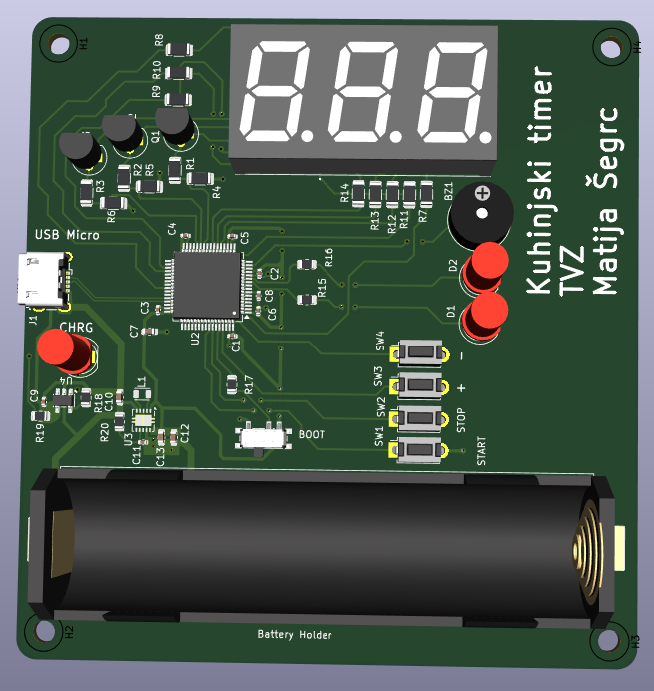

Link na GitHub.

